皮肤门诊采购医生椅和患者椅项目附件（202410-4）
包号 | 项目名称 | 数量 | 单位 | 最高单价限价（元） | 参数 | 参考图片
1 | 诊室患者椅 | 5 | 把 | 540 | 主要规格 长为625mm, 宽为540mm, 高为865mm,座高为450mm,座深为465  mm, 座宽为450mm, 产品技术说明  椅背  采用优质PP(聚丙烯)多元素复合材料经模具压铸成型。  椅座  海绵造型：采用高密度定型海绵。  座板:采用PP(聚丙烯)多元素复合材料经模具压铸成型。  椅脚  采用优质冷乳钢管(22xT1.5mm) 与钢板经模具冲压焊接组合成型  表面经防静电喷涂处理。  扶手  采用优质PP(聚丙烯)多元素复合材料经模具压铸成型。  带样品 | 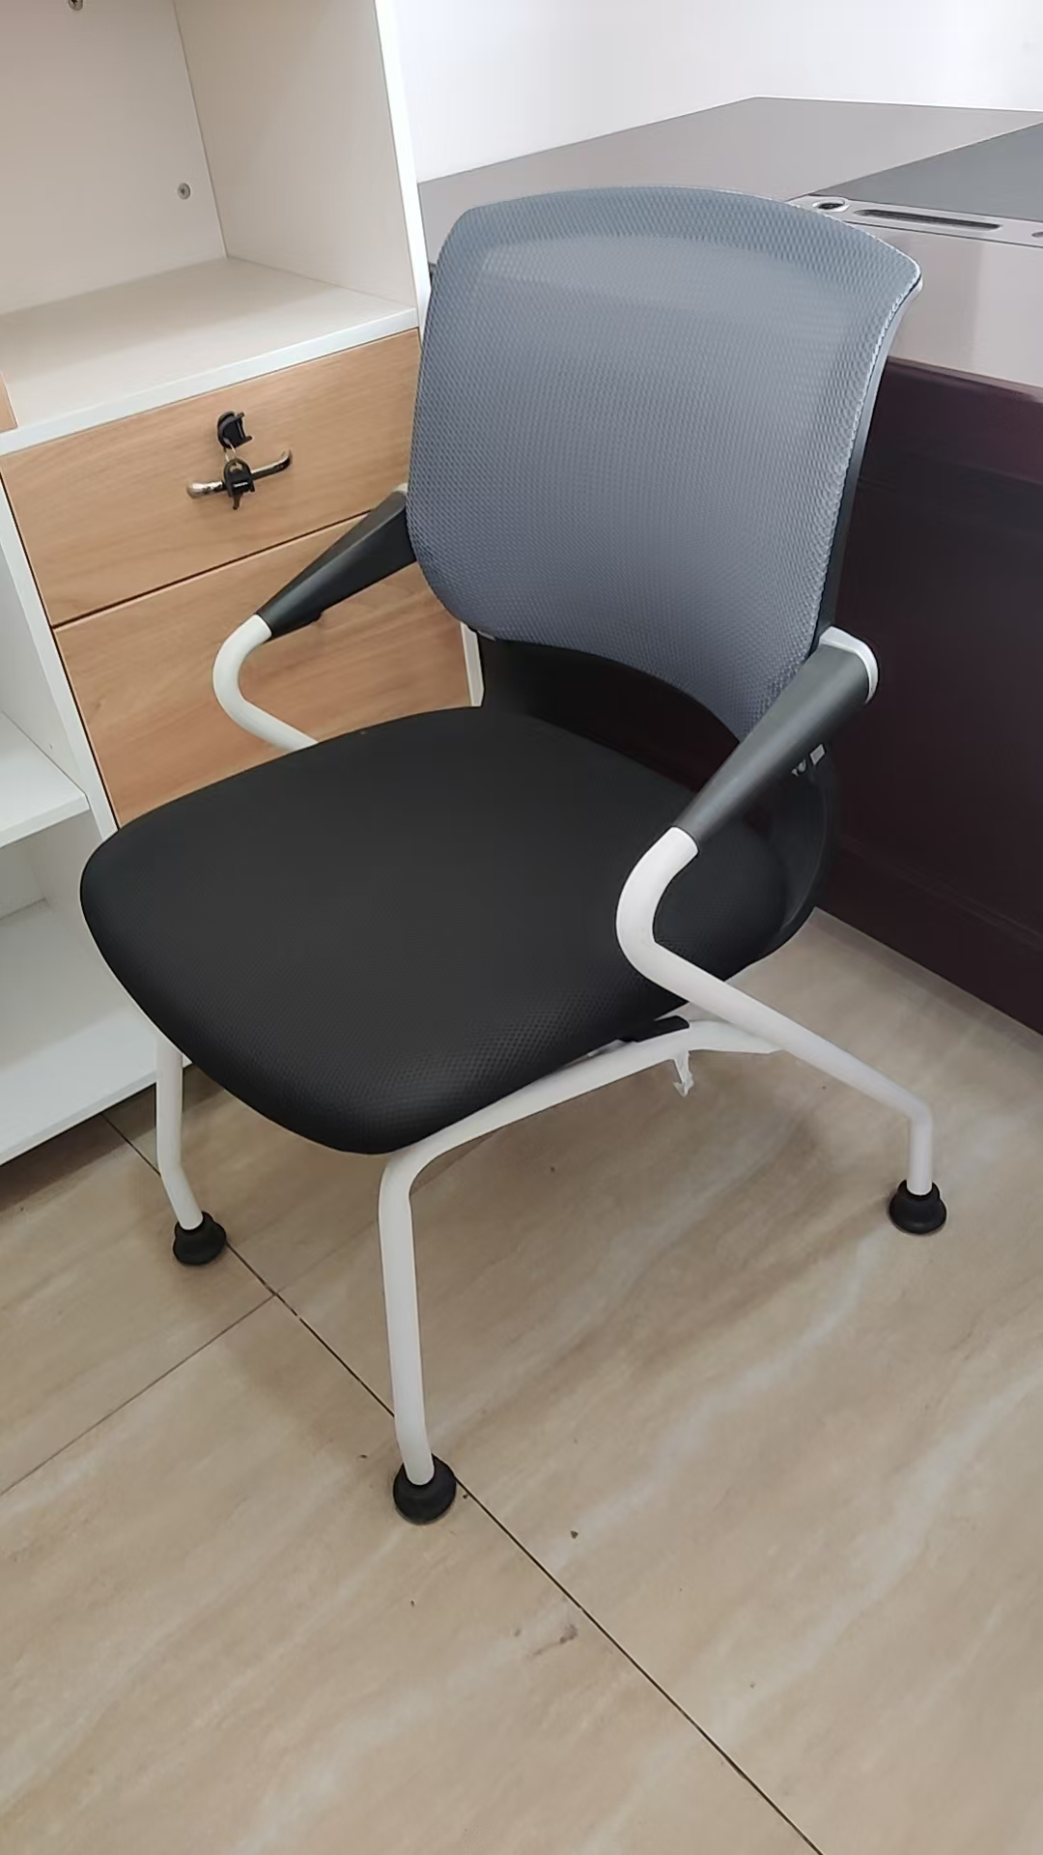
2 | 诊室医生椅 | 30 | 把 | 540 | 椅高：100cm-110cm  座高：46cm-56cm  椅宽：64cm  背宽：48cm  座深：50cm  座宽：49cm  座厚：7cm  背（内）高：56cm  ·背框：工程塑料全新料  ·面料：华宇优质网布  ·扶手：固定扶手  ·坐垫棉：一体定型海绵  ·座板：12mm成型板  ·底盘：带尾板原位锁定底盘  ·气杆：100拉5电镀气杆，通过SGS认证  ·脚架：320高性能电镀方管脚  ·轮子：55PA+PU黑轮  带样品 | 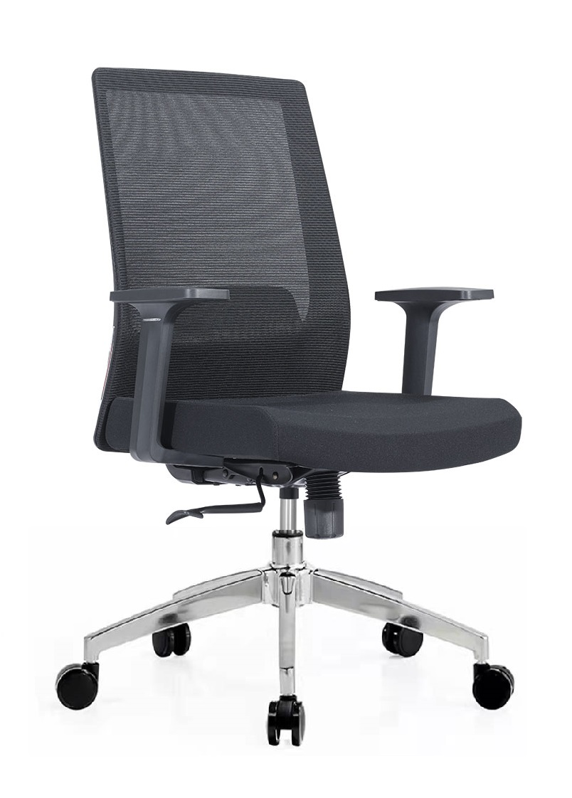
质保期外更换配件费用 | 五爪金属腿 |  | 个 | 80 | 320高性能电镀方管脚（含轮）
质保期外更换配件费用 | 气动杆 |  | 个 | 60 | 19-24cm气杆，通过SGS认证
质保期外更换配件费用 | 万向轮 |  | 个 | 5 | 5.5cm直插式
质保期外更换配件费用 | 扶手 |  | 个 | 20 | 工程塑料全新料
质保期 |  |  | 不少于3年（质保期内所有维修安装费及配件费等免费）
备注：本项目说明中所提出的条款技术规格、要求、参数和标准仅系说明并非进行限制，供应商可提出替代的技术规格、要求、参数和标准，并在技术文件中详细说明，但该替代应不低于磋商文件的规定和要求。

